

ГОРІШНЬОПЛАВНІВСЬКА МІСЬКА РАДА
КРЕМЕНЧУЦЬКОГО РАЙОНУ ПОЛТАВСЬКОЇ ОБЛАСТІ
ЗАГАЛЬНООСВІТНЯ ШКОЛА І-ІІІ СТУПЕНІВ №1
ГОРІШНЬОПЛАВНІВСЬКОЇ МІСЬКОЇ РАДИ
КРЕМЕНЧУЦЬКОГО РАЙОНУ ПОЛТАВСЬКОЇ ОБЛАСТІ

Н А К А З

08 травня 2025 року м. Горішні Плавні №59-Н

Про підсумки проведення
самооцінювання якості освітньої діяльності
за напрямом «Педагогічна діяльність
педагогічних працівників»

Відповідно до Законів України «Про освіту» (стаття 41, частини 3 ст.48) та «Про повну загальну середню освіту» (стаття 42), Порядку проведення моніторингу якості освіти, затвердженого наказом Міністерства освіти і науки України 16 січня 2020 року № 54, зареєстрованого в Міністерстві юстиції України 10 лютого 2020 року за № 154/34437, Методики оцінювання освітніх і управлінських процесів ЗЗСО, наказу МОНУ «Про затвердження методичних рекомендацій з питань формування внутрішньої системи забезпечення якості освіти у ЗЗСО» від 30.11.2020 №1480, Положення про внутрішню систему забезпечення якості освіти в Загальноосвітній школі І-ІІІ ступенів №1 Горішньоплавнівської міської ради Кременчуцького району Полтавської області, на виконання наказу по школі від 08.04.2025 року №45-Н, протягом квітня-травня 2024 – 2025 навчального року було здійснено самооцінювання педагогічної діяльності педагогічних працівників закладу освіти, узагальнено матеріали та складено інформаційну довідку. Ураховуючи результати самоаналізу педагогічної діяльності педагогічних працівників закладу,
НАКАЗУЮ:
1.Проаналізувати інформаційну довідку за підсумками самоаналізу педагогічної діяльності педагогічних працівників (додаток №1) на засіданні педагогічної ради
Травень 2025 року
2.Розробити та затвердити заходи щодо усунення виявлених недоліків. (Додаток №2)
3. Об’єктивні результати щорічного самооцінювання якості освітньої діяльності закладу за напрямом «Педагогічна діяльність педагогічних працівників» врахувати при складанні річного плану роботи та освітньої програми закладу на 2025-2026 н.р. з метою покращення якості освітньої діяльності закладу.
Травень – червень 2025, робоча група
5. Результати щорічного самооцінювання якості освітньої діяльності закладу за напрямом «Педагогічна діяльність педагогічних працівників» врахувати при підготовці щорічного звіту керівника закладу освіти.
Червень 2025 року
6. Матеріали самооцінювання педагогічної діяльності педагогічних працівників розмістити на сайті школи
Травень 2025 року, Чистяков О.В.
7.Контроль за виконанням даного наказу залишаю за собою.
Директор Наталія ТЯГАЙ

Додаток 1 до наказу від 08.05.2025 року №59-Н

АНАЛІТИЧНА ДОВІДКА
ВИСНОВКИ ЩОДО самооцінювання ПЕДАГОГІЧНОЇ ДІЯЛЬНОСТІ ПедагогічнОГО колективУ Загальноосвітньої школи І-ІІІ ступенів №1 Горішньоплавнівської міської ради кременчуцького району полтавської області
Характеристика педагогічного колективу
Загальноосвітня школи І-ІІІ ступенів №1 Горішньоплавнівської міської ради Кременчуцького району Полтавської області у 2024-2025 начальному році повністю забезпечена педагогічними кадрами, необхідними для надання високоякісних освітянських послуг. Станом на 01.03.2025 року до складу педагогічного колективу входить 53 педагогічних працівники: адміністрація (директор Тягай Наталія Анатоліївна, заступники директора з НВР Снісар Валентина Вікторівна, Кострикіна Тетяна Геннадіїівна, заступник директора з ВР Манько Наталія Петрівна), соціальний педагог Чистяков Олександр Володимирович, практичний психолог Мельничук Тетяна Юріївна, педагог-організатор Удовицька Світлана Миколаївна, учителі початкової школи (8 педагогів), учителі-предметники (29 педагогів), асистенти учителя інклюзивного навчання (8 педагогічних працівників), керівник гуртка. Серед них 4 мають постійне місце роботи, 4 педагоги працюють у закладі освіти за сумісництвом. Якісний склад педагогічного колективу є наступним: 12 педагогів (22,6%) мають педагогічне звання учитель-методист; 4 (7,5%) – педагогічне звання «старший учитель»; кваліфікаційну категорію «спеціаліст вищої категорії» присвоєно 21 педагогу (39,6%), «спеціаліст І категорії» - 6 педагогам (11,3%), «спеціаліст ІІ категорії» - 5 педагогічним працівникам (9,4%). У 2024-2025 навчальному році за результатами атестації підвищили кваліфікаційні категорії три члени педагогічного колективу, присвоєно педагогічні звання “старший учитель” двом педагогам. Вищу освіту має 51 педагог, неповну вищу - 2 педагогічні працівники. За заочною формою в магістратурі навчається два педагоги. 5 педагогів нагороджені почесним знаком «Відмінник освіти України». Очолює педагогічний колектив заслужений працівник освіти Тягай Наталія Анатоліївна. За віковим складом 19% педагогів до 30 років, 15% - 31- 40 років, 32% - 41-50 років, 15% - 51-60 років і 19% більше 60 років. Стаж роботи до 5 років має19% педагогів, до 10 років – 8%, з 10 до 20 років - 26%, з 20 до 30 років –26%;, більше 30 років – 21% педагогів. На даний час у закладі освіти закрито всі педагогічні ваансії. Проте війна суттєво вплинула на якісний склад педагогічного колективу. Так, протягом останніх трьох років колектив зазнав змін майже на 70%. Станом на 01.09.2021 року в ззакладі звільнилося 5 педагогів основних навчальних дисциплін, прийнято на роботу 3 особи. На 1.09.2023 року звільнилося 6 педагогів, серед яких четверо — кваліфікаційної категорії “спеціаліст вищої категорії”, 2 вчителі-методисти, 2 старші вчителі. На цей же період працевлаштовано 7 педагогічних працівників, лише 2 з яких мали педагогічний стаж. На 01.09.2024 року звільнилося 3 працівники, прийнято на роботу 6 педагогів. Таким чином, колектив поповнився 15 педагогами, які мають переважно незначний досвід роботи, втративши при цьому 12 дуже досвідчених учителів. Незважаючи на це, педагогічний колектив ЗОШ І-ІІІ ступенів №1– це колектив однодумців, який успішно вирішує завдання сьогодення і впевнено дивиться в майбутнє. У ЗОШ І-ІІІ ступенів №1 працюють педагоги-професіонали, здатні вирішувати найскладніші освітні завдання. Так, у 2023 році за результатами НМТ школа посіла почесне ІІ місце серед закладів освіти Полтавської області. Щороку готує переможців обласних предметних олімпіад учитель інформатики Роман Олександр Анатолійович. А в 2024 році його учень посів І місце в обласному етапі учнів-членів МАН. Високі результати роботи постійно демонструє вчитель математики Крамаренко Ніна Михайлівна, учні якої постійно перемагають у міських предметних олімпіадах, МАН. У 2024 році випускник Крамаренко Н.М. здобув 200 балів під час НМТ з математики. Велику кількість переможців спортивних змагань щороку готує учитель фізкультури Тягай Валерій Борисович. Про якісну роботу педагогічного колективу свідчать цьогорічні успіхи учнів. Так, у міських предметних олімпіадах здобуто 60 переможних місць, в обласних — 7 перемог, в обласному етапі конкурсу-захисту МАН — 3 перемоги. Всього ж за рік учні ЗОШ І-ІІІ ступенів №1 під керівництвом талановитих педагогів здобули 114 перемог у змаганнях обласного та всеукраїнського рівнів. Найбільше переможців предметних олімпіад підготували Роман О.А., Найдьон Н.В., Забродна Я.А., Ковтун Д.В., Крамаренко Н.М.. Переможців обласних олімпіад та конкурсу-захисту МАН підготували Роман О.А., Найдьон Н.В., Забродна Я.А., Капоріна О.А., Барскова Н.С., Циганко А.І., Гончаренко О.А.
Педагогічний колектив ЗОШ І-ІІІ ступенів №1 має свої традиції й особливості, які оновлюються разом із ним. Для нього завжди характерною була інноваційність, прагнення до упровадження сучасних технологій. Але незмінною залишається родинна атмосфера, повага до людей і дитиноцентризм. Навчити дитину, виховати її справвжньою людиною і громадянином, підготувати до життя в суспільстві - це головні завдання які щодня самовіддано виконує педагогічний колектив Загальноосвітньої школи І-ІІІ ступенів №1.
Джерела та методи збору інформації для формування
Аналітичної довідки, висновків:

- Інтерв’ю з керівником.
- Інтерв’ю із заступниками Снісар Валентиною Вікторівною, Кострикіною Світланою Геннадіївною.
- Інтерв’ю із керівниками методичних спільнот та педагогами.
- Інтерв’ю із представниками учнівського самоврядування: президентом школи Забродною Анастасією, членами учнівського парламенту Смагленко Крістіною, Дубиною Софією, Богдановою Євгенією.
- Спостереження за проведенням навчальних занять (кількість проведених експертною групою спостережень занять: 40).
- Анкетування учнів (кількість респондентів: 86).
- Анкетування педагогічних працівників (кількість респондентів: 45).
- Анкетування батьків (кількість респондентів: 111).
- Вивчення документації (для оцінювання).

За напрямом 3: Педагогічна діяльність педагогічних працівників закладу освіти

Вимога/  правило | Опис досягнень закладу освіти і потреб у вдосконаленні освітньої діяльності та внутрішньої системи забезпечення якості освіти та рівні оцінювання за вимогами | Методи збору інформації
3.1. Ефективність планування педагогічними працівниками своєї діяльності, використання сучасних освітніх підходів до організації освітнього процесу з метою формування ключових компетентностей учнів | Всі педагогічні працівники закладу освіти, за підсумками вивченої документації, планують свою професійну діяльність, аналізують її результативність. В освітньому процесі використовують календарно-тематичне планування, що відповідає освітній програмі закладу освіти, та коригують його у разі потреби. Календарно-тематичні плани складаються на семестр та погоджуються на засіданнях предметних методичних комісій закладу освіти й заступником директора з навчально-виховної роботи. Календарно-тематичне планування розробляється не тільки для класно-урочної, але й для інших форм освітнього процесу: гурткової роботи, роботи класних керівників, асистентів учителів, роботи практичного психолога, соціального педагога, педагога-організатора. Відповідно до річного плану роботи школи та програми здійснення внутрішнього моніторингу, адміністрацією школи здійснюється перевірка календарно-тематичного планування педагогічних працівників один раз на семестр та надаються рекомендації в разі виявлення недоліків. За результатами анкетування при розробленні календарно-тематичного планування 86,7% педагогічних працівників використовують рекомендації Міністерства освіти і науки України; 55,6% - власний досвід; 68,9% - зразки, що пропонуються фаховими виданнями; 68,9% - розробки з інтернет-сайтів і блогів, які стосуються викладання конкретного предмету; 46,7% - використовують спільну роботу з колегами, 42,2% - досвід, запозичений у колег.  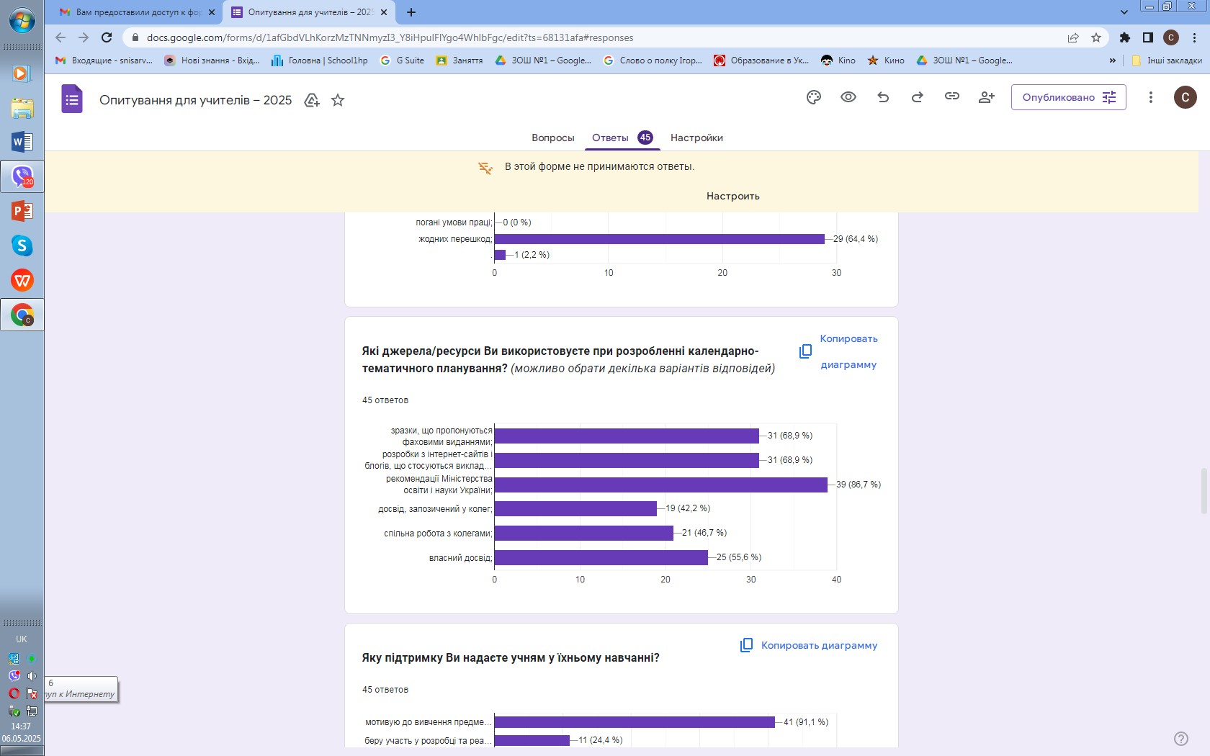 Учителі закладу освіти аналізують результативність власної педагогічної діяльності з урахуванням індивідуальних особливостей учнів, результатів їхнього навчання, та враховують результати аналізу при подальшому плануванні роботи. Адміністрація здійснює моніторинг виконання освітніх програм та календарних планів двічі на рік. У разі виявлення прогалин, вживає заходи щодо їх усунення. Календарно-тематичне планування більшості педагогічних працівників закладу освіти забезпечує досягнення очікуваних результатів навчання, що передбачені для даного віку учнів Державними стандартами освіти та сприяє компетентнісному підходу в навчанні. За підсумками спостереження за проведенням навчальних занять, вивчення документації (календарно-тематичних планів, результатів контрольних робіт) педагогічні працівники використовують освітні технології, спрямовані на оволодіння здобувачами освіти ключовими компетентностями та наскрізними вміннями, у тому числі технології дистанційного навчання у разі потреби. Впроваджують в освітній процес форми й методи, які сприяють розвитку творчої, пошукової та аналітичної роботи учнів. Питання впровадження компетентнісного підходу розглядаються на засіданнях педагогічної ради, методичних спільнот, нарадах при директорові. 18% педагогів закладу освіти працюють над проблемою впровадження компетентнісного підходу в міжатестаційний період. З метою формування ключових компетентностей і наскрізних умінь учнів педагогічні працівники закладу освіти використовують в освітньому процесі (під час навчання та позаурочних заходах) різноманітне обладнання: лабораторне, мультимедійне, комп’ютерну техніку та програми, Інтернет, візуалізацію корисної інформації (картки, графіки, формули тощо), наочність, спортивний майданчик (спортивну залу), спортивний інвентар. За результатами анкетування, 2% здобувачів освіти вважає, що під час навчання та позаурочних заходів лабораторне обладнання використовується постійно; 4,6% - часто; 59% - іноді; 36.4% - ніколи. 43,1% здобувачів освіти вважає, що під час навчання та позаурочних заходів мультимедійне обладнання використовується постійно; 50% - часто; 4,5% - іноді; 2,4% - ніколи. 13,6% здобувачів освіти вважає, що комп’ютерна техніка та програми під час навчання та позаурочних заходів використовується постійно; 45,4% - часто; 38,6% - іноді; 2,4% - ніколи. 38,6% здобувачів освіти вважає, Інтернет під час навчання та позаурочних заходів використовується постійно; 29,5% - часто; 29,5% - іноді; 2,4% - ніколи. 20,5% здобувачів освіти вважає, що візуалізація корисної інформації (картки, графіки, формули тощо) під час навчання та позаурочних заходів використовується постійно; 29,5% - часто; 50% - іноді. 83,6% здобувачів освіти вважає, що спортивна кімната (ігровий майданчик) під час навчання та позаурочних заходів використовується постійно; 14% - часто; 2,4% - іноді.  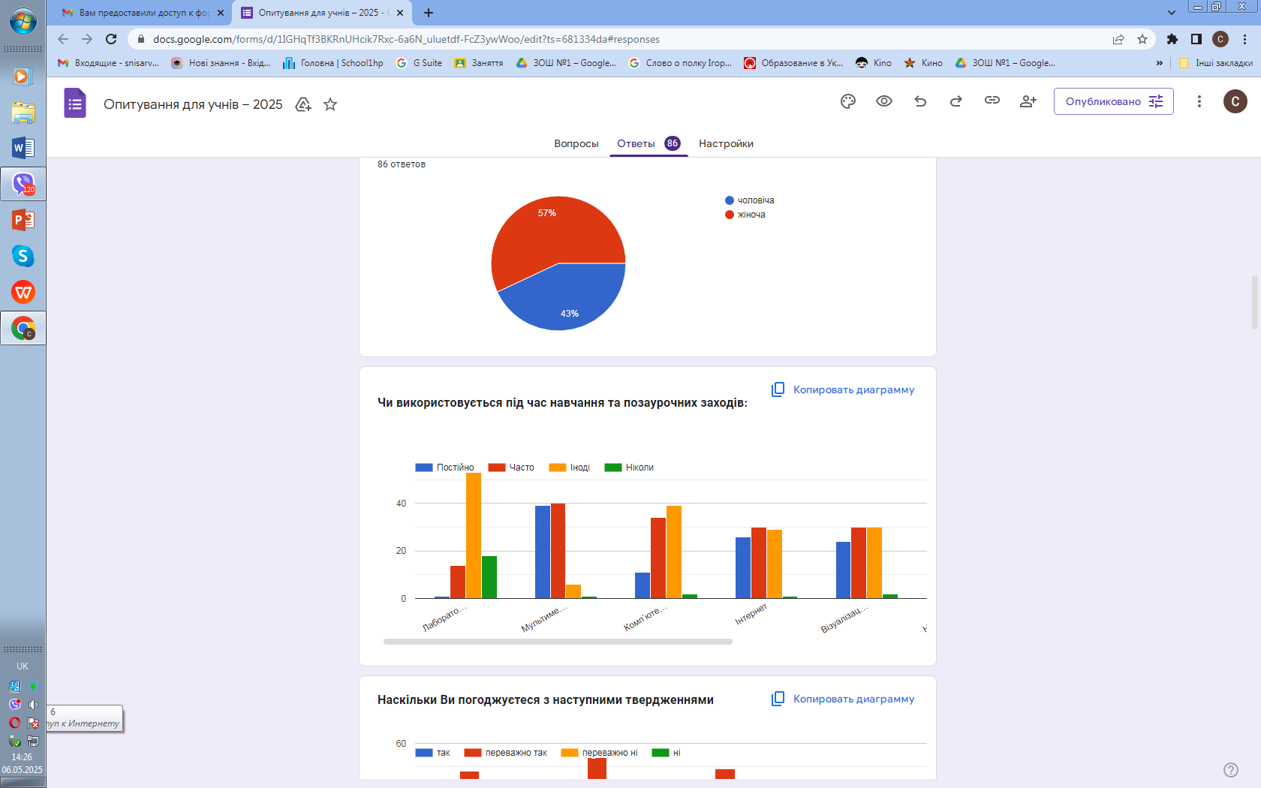 Результати спостереження за відвіданими навчальними заняттями та проведені моніторинги якості знань використовуються в закладі освіти для підвищення якості освітньої діяльності.  Педагогічні працівники закладу освіти беруть участь у формуванні та реалізації індивідуальних освітніх траєкторій для здобувачів освіти, які цього потребують, розробляють індивідуальні освітні траєкторії (складають завдання, перевіряють роботи, надають консультації, проводять оцінювання навчальних досягнень, беруть участь у роботі команд психолого-педагогічного супроводу дітей з ООП тощо) та відстежують їх результативність. У закладі освіти індивідуальна освітня траєкторія розроблена на навчальний рік для учнів, які  - перебувають на індивідуальній формі навчання (педагогічний патронаж);  - мають особливі освітні потреби (інклюзивне навчання)  За підсумками опитування, вивчення документації (індивідуальних навчальних планів) при розробці індивідуальних освітніх траєкторій переважна більшість учителів враховують індивідуальні особливості, здібності та розвиток здобувачів освіти, співпрацюють із практичним психологом, батьками. Також про це свідчать результати анкетування педагогічних працівників: особистісний поступ здобувачів освіти спостерігає 98% педагогічних працівників закладу освіти, вважає, що це обов’язок класного керівника- 2%. Більшість педагогічних працівників, як засвідчило анкетування, вважає, що особистісний поступ пов'язаний із використанням компетентнісного навчання, методик і технологій, спрямованих на оволодіння здобувачами освіти ключових компетентностей та наскрізних умінь, з використанням формувального оцінювання, із зацікавленістю навчальним предметом, створенням ситуації успіху, з мотивацією освітньої діяльності, з реалізацією індивідуальної освітньої траєкторії. Так, формувальне оцінювання здійснюють 80% опитаних учителів, поточне -64,4%, самооцінювання – 55,6%, взаємооцінювання учнів – 28,9% педагогів.  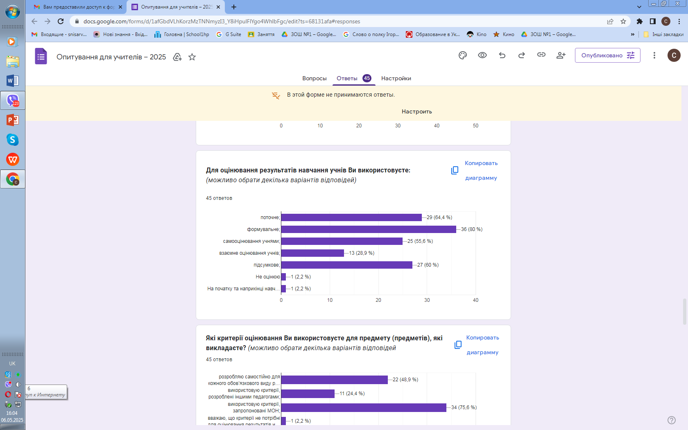  У 2024-2025 навчальному році за рішенням педагогічної ради, згідно з наказами директора школи з метою реалізації індивідуальної освітньої траєкторії організована індивідуальна форма навчання у вигляді педагогічного патронажу для трьох учнів. Для десяти учнів організовано інклюзивне навчання. Для 70 учнів 1-11 класів організовано сімейне навчання, два учні здобувають повну загальну середню освіту за екстернатною формою.  У закладі освіти педагогічні працівники використовують освітні ресурси (електронні презентації, відеоматеріали, методичні розробки). В ході опитування виявлено, що 100% педагогічних працівників використовують електронні презентації, відеоматеріали, методичні розробки на всіх етапах проведення навчальних занять. Більшість вчителів створюють власні освітні ресурси: 77,8% - електронні презентації, 66,7% - плани-конспекти, 51,1% - сценарії проведення позакласних заходів, 82,2% - роздаткові матеріали для проведення уроків, 55,6 - практичні і проєктні завдання для роботи учнів під час проведення навчальних занять та вдома, 40% - електронні освітні ресурси для дистанційного навчання. 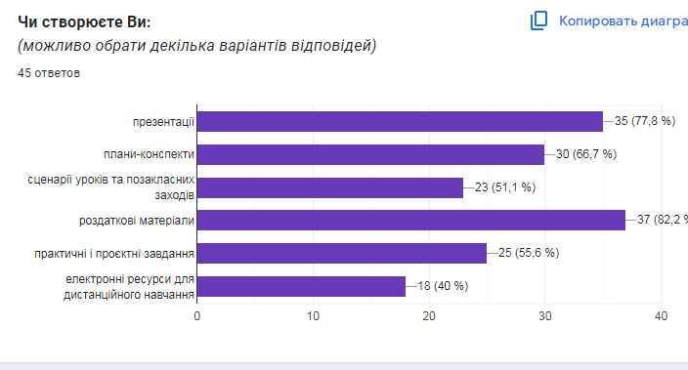  Учителі закладу освіти використовують зміст предмету (курсу), інтегрованих змістових ліній для формування суспільних цінностей. За підсумками спостереження за проведенням навчальних занять, простежується наскрізний процес виховання практично з усіх предметів. Переважна більшість педагогічних працівників використовують зміст предмету (курсу) для формування суспільних цінностей, виховання патріотизму у здобувачів освіти у процесі їх навчання, виховання та розвитку. Під час проведення уроків педагоги школи формують ключові компетентності учнів, повагу до державної мови, культури, закону, реалізують наскрізні змістові лінії, розвивають у здобувачів освіти загальнолюдські цінності, розвивають навички співпраці та культуру командної роботи. На засіданнях педагогічної ради слухаються та узагальнюються матеріали щодо формування суспільних цінностей та ключових компетентностей у здобувачів освіти, приймалися відповідні рішення щодо подальшої роботи над цим напрямком. Педагогічні працівники школи в освітньому процесі застосовують інформаційно-комунікаційні технології. У ході спостереження виявлено, що інформаційно-комунікаційні технології переважна більшість педагогів закладу використовують у своїй професійній діяльності вчителя, класного керівника, члена предметної методичної спільноти. Близько половини вчителів створюють електронні тести, роздатковий та дидактичний матеріал, використовують нові освітні технології для дистанційного та змішаного навчання, проводять навчальні заняття з використанням електронної дошки. За підсумками анкетування, 48% педагогічних працівників школи упродовж останніх п'яти років обрали тематику використання ІКТ в освіті для професійного зростання. З цією метою вчителі проходять онлайн-курси, займаються самоосвітою, проводять практичні заняття у рамках предметних методичних спільнот. | Спостереження, опитування  Спостереження, опитування  Опитування, вивчення  документації
3.2. Постійне підвищення професійного рівня і педагогічної майстерності педагогічних працівників | Педагогічні працівники закладу освіти забезпечують власний професійний розвиток, обираючи різну кількість видів, форм та напрямів підвищення своєї професійної майстерності з урахуванням освітніх потреб учнів і чинного законодавства. Види, форми та напрями підвищення рівня професійної майстерності педагогічних працівників синхронізовані з освітньою програмою закладу освіти. За підсумками проведеного анкетування, підвищують кваліфікацію на курсах в ПАНО 80% педагогічних працівників, 37,8% - через участь у конференціях, 60% - у семінарах, 77,8% педагогічних працівників беруть участь у тренінгах і майстер-класах, 80% підвищують кваліфікацію засобами вебінарів, 64,4% - проходять онлайн-курси, 80% педагогічних працівників займається самоосвітою.  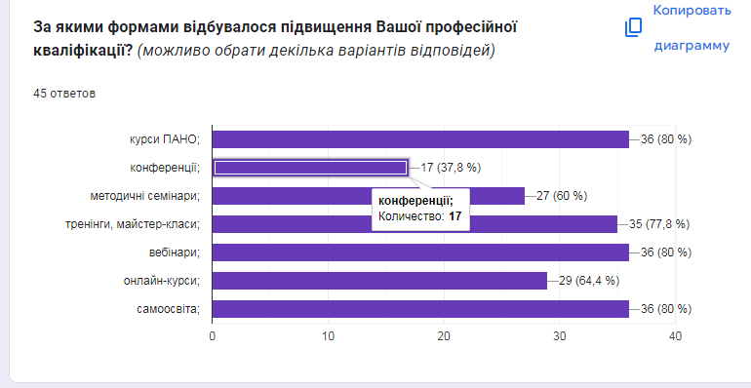 Всі педагогічні працівники протягом 2024, 2025 року на різних онлайн-платформах дистанційного навчання додатково, без урахування курсів підвищення кваліфікації в ПАНО, підвищили свою кваліфікацію з надання домедичної допомоги, протидії і поширенню булінгу, умов дотримання академічної доброчесності, медіаграмотності для освітян, психологічної підготовки. 53,5% педагогічних працівників закладу освіти для професійного зростання упродовж п’яти років обрали тему «Використання інформаційно - комунікаційних технологій в освіті», 40% - «Форми організації освітнього процесу», 55,6% - «Безпечне освітнє середовище», 55,6% - «Методичні аспекти викладання предметів та курсів», 86,7% - «Організація інклюзивного навчання», 8% педагогів працює над вивченням питання «Законодавче забезпечення освітнього процесу», 51,1% - над психологічними особливостями роботи зі здобувачами освіти різних вікових категорій, 17,0%- удосконалює свої знання в діловому українському мовленні, 35,6% педагогів працює над формуванням у здобувачів освіти громадянської позиції.  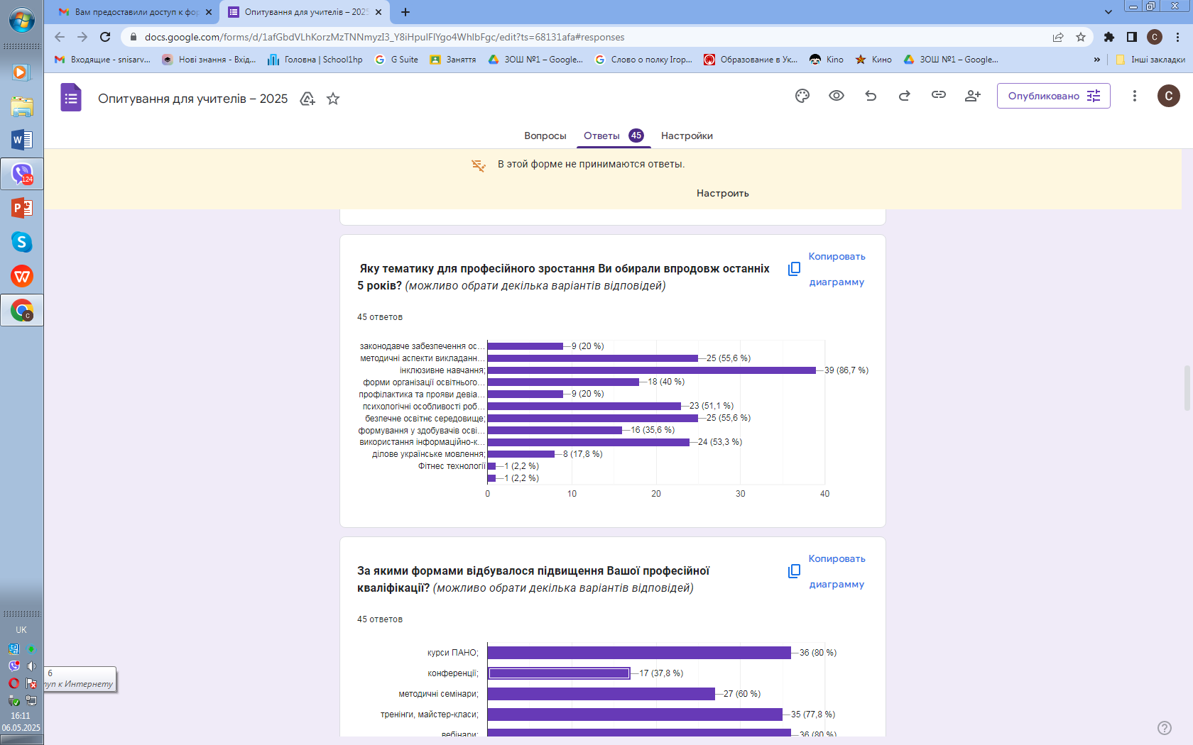  Одна вчителька початкових класів у 2024-2025 навчальному році проходить добровільну сертифікацію. Один педагогічний працівник закладу освіти залучений як освітній експерт до проведення інституційного аудиту. Він пройшов відповідне навчання, організоване Полтавським обласним управлінням Державної служби якості освіти, про що свідчить сертифікат освітнього експерта, який зберігається в особовій справі педагогічного працівника. Педагогічні працівники закладу освіти діють на засадах педагогіки партнерства. Вчителі школи максимально враховують права дитини, її здібності, потреби та інтереси, на практиці реалізуючи принцип дитиноцентризму (Концепція «Нова українська школа»). | Опитування, вивчення  документації
3.3. Налагодження співпраці з учнями, їх батьками, працівниками закладу освіти | За результатами спостереження за проведенням навчальних занять, більшість педагогічних працівників використовують форми роботи, спрямовані на формування взаємин зі здобувачами освіти, застосовують особистісно орієнтований підхід: забезпечують в ході освітнього процесу психологічний комфорт дитини, надають можливість учню вільно висловлювати свою думку, розвивають в учнів уміння аргументовано конструювати свою відповідь, забезпечують партнерські стосунки. За результатами анкетування, 33,7 % здобувачів освіти вважають, що їх думка має значення (вислуховується, враховується) в освітньому процесі завжди і в повній мірі, 44,2% здобувачів освіти вважають, що їх думка враховується тільки з окремих предметів, 19,8% - вважають, що вчителі нав’язують свою думку як єдино правильну і 1% - вважають, що їх думка практично не враховується.  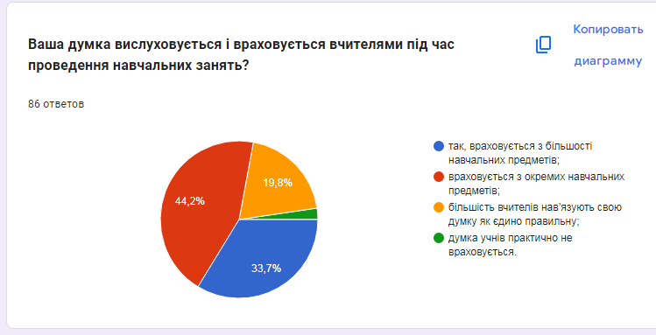 На запитання анкети: «Чи вірять учителі в мене та мої успіхи» здобувачі освіти відповіли: часто вірять – 63,6%, постійно вірять - 25%; іноді – 9%; ніколи – 2,4%. На запитання «Учителі мене підтримують» здобувачі освіти відповіли: часто підтримують - 50%, постійно підтримують -18,1%; іноді – 25%; ніколи – 6,9%. На запитання «Учителі мене поважають» здобувачі освіти відповіли: часто – 56,8%, постійно – 27,3%; іноді – 15,9%; ніколи – 0%.  У закладі освіти діє учнівське самоврядування, представники якого беруть участь у діяльності закладу освіти. Розроблені і прийняті Положення про органи учнівського самоврядування на основі яких здійснюється планування й організація їх роботи. На постійній основі діє загальношкільний батьківський комітет, який розглядає питання, визначені відповідним Положенням. Педагогічні працівники закладу освіти використовують форми роботи, спрямовані на формування партнерських взаємин зі здобувачами освіти із застосуванням особистісно орієнтованого підходу. У школі проводяться заходи з упровадженням особистісно орієнтованого навчання: розроблення календарних та поурочних планів, у змісті яких спостерігається особистісно орієнтований підхід у навчанні; інформування учнів про очікувані результати навчання та перелік завдань під час вивчення кожної теми; розроблення диференційованих завдань для роботи з учнями; розроблення завдань, на які не можна знайти готової відповіді в підручниках та інших інформаційних джерелах. За підсумками анкетування, 89,5% здобувачів освіти відповіли, що результати навчання залежать виключно від їхньої праці та наполегливості, 68,6% - від рівня викладання, 68,6% - від об’єктивного оцінювання їхніх навчальних досягнень, 61,4% - від їхньої праці та батьків, які мотивують їх до навчання, 7% - від більш поблажливого ставлення вчителів, 11,6% - від однокласників, які допомагають на уроках та з домашніми завданнями, 7% - від обладнання та інтер’єру школи.  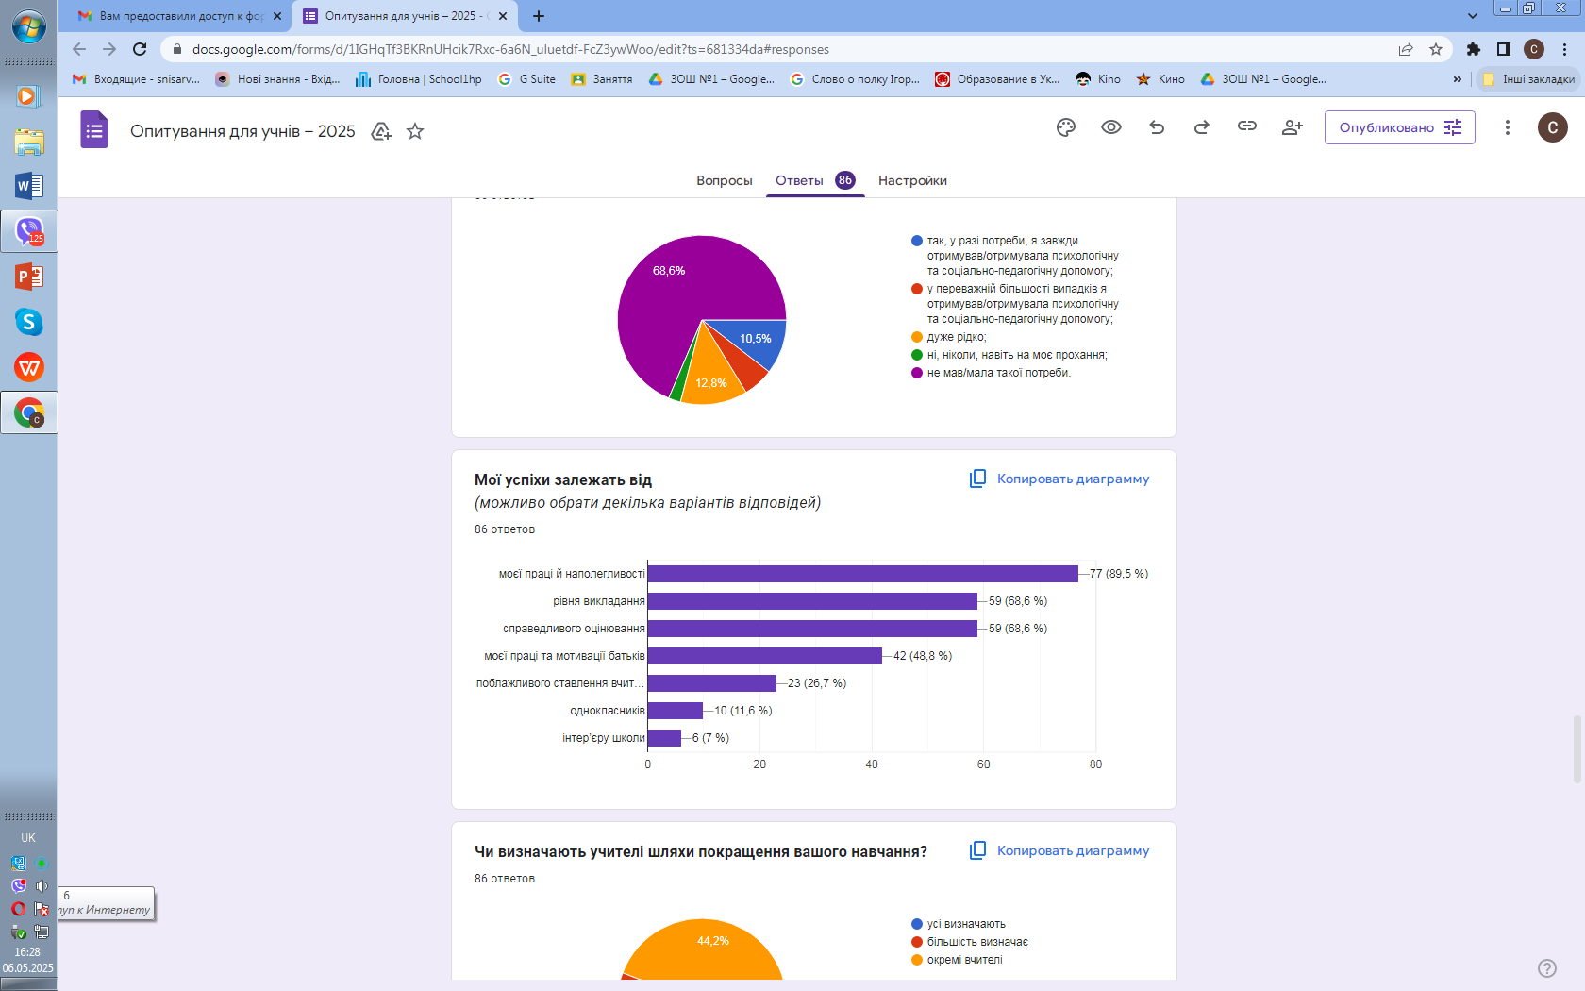  Від педагогічних працівників здобувачі освіти отримують зворотний зв'язок щодо їхнього навчання у різних формах: 22,7% здобувачів освіти вважає, що аргументацію виставлених оцінок отримують від усіх вчителів, 45,4% - від більшості вчителів, 29,5% - від окремих вчителів, 24% - у поодиноких випадках. 9% здобувачів освіти вважає, що аналіз допущених помилок отримують від усіх вчителів, 50% - від більшості вчителів, 39,5% - від окремих вчителів, 11,5% - в поодиноких випадках. 8,1% здобувачів освіти вважає, що визначають шляхи покращення результатів навчання всі вчителі, 47,7% - більшість вчителів, 44,2% - окремі вчителі.  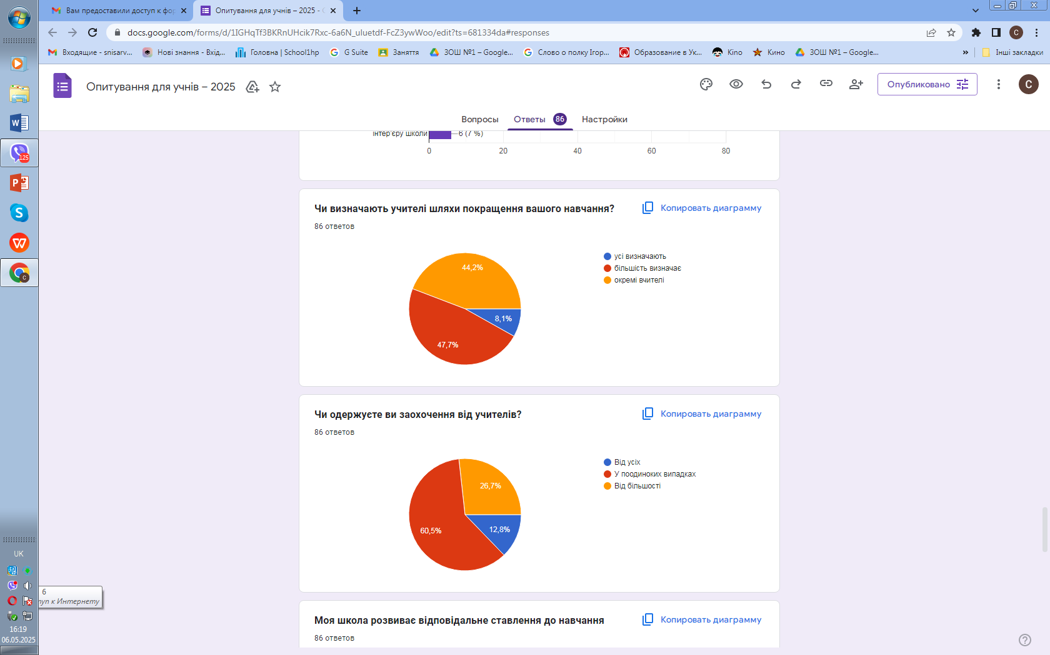  Заохочення до подальшого навчання від усіх вчителів отримують 12,6% здобувачів освіти; від більшості вчителів – 26,7%, від окремих вчителів — 60,5%.  52,3% здобувачів освіти найбільше погоджується з твердженням «Я відповідально ставлюсь до навчання, усвідомлюю його важливість до подальшого життя. Моя школа цю відповідальність розвиває», 15,7% - погоджується з твердженням «Я відповідально ставлюсь до навчання, усвідомлюю його важливість для подальшого життя, але школа цю відповідальність не розвиває», 7% - погоджується з твердженням «Освітній процес у моїй школі не сприяє відповідальному ставленню до навчання. 25,6% - «Відповідально ставлюся до вивчення деяких предметів».  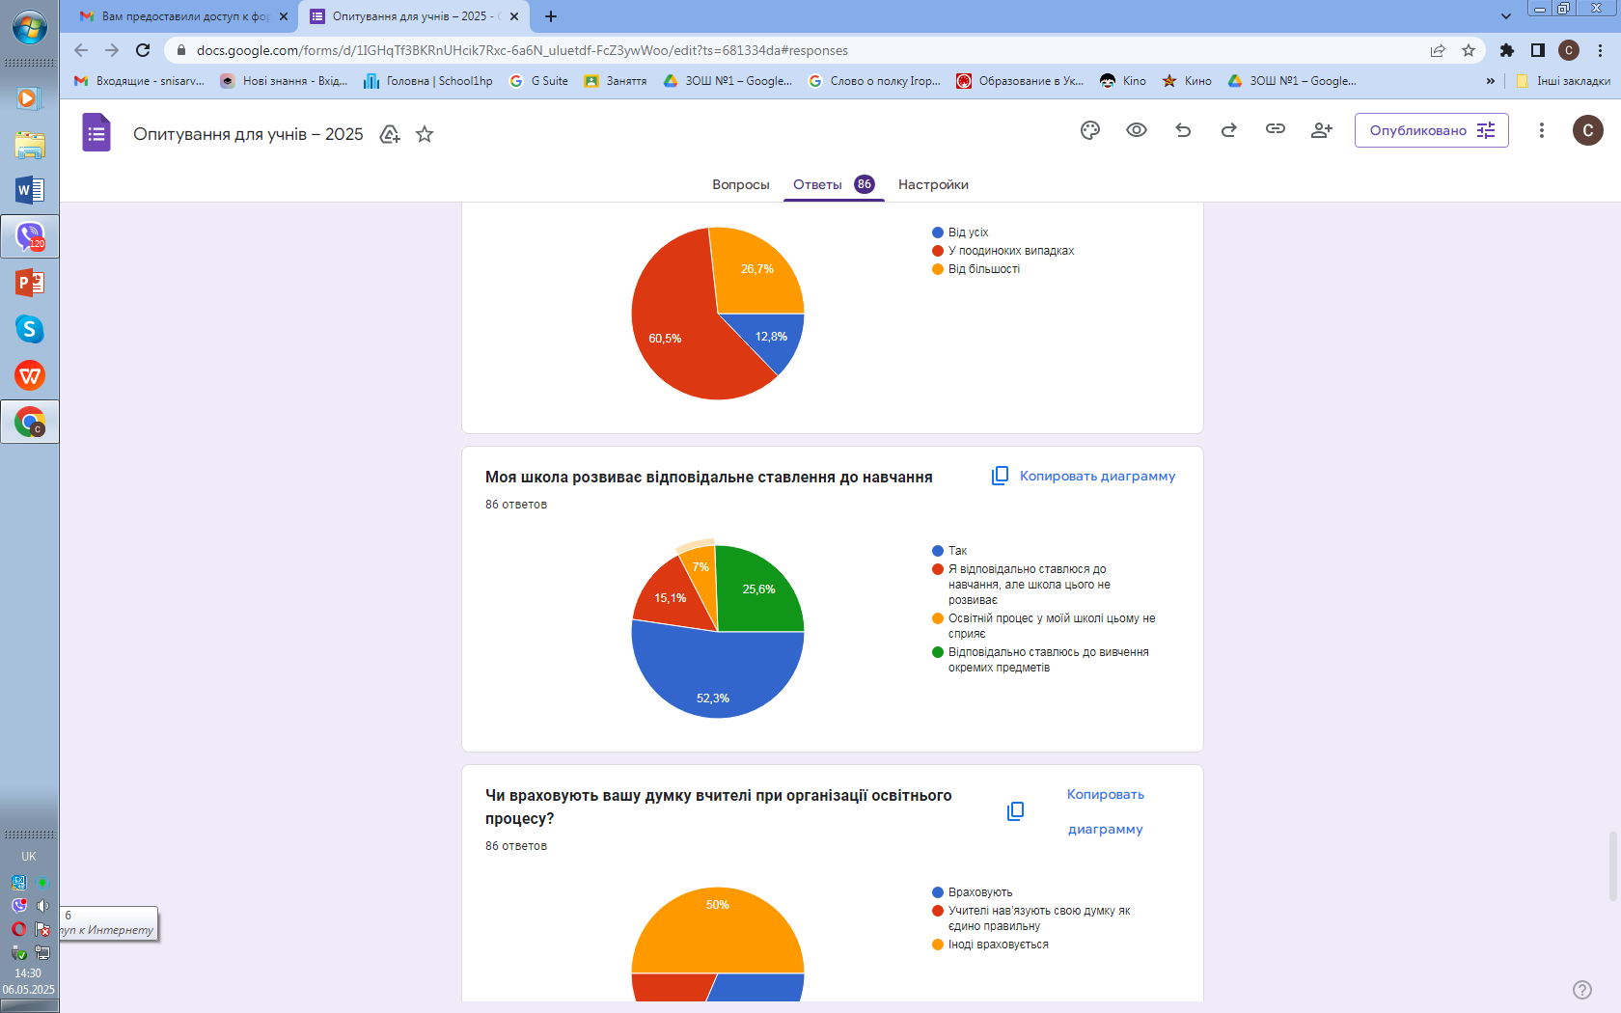  Анкетування вчителів показало, що 42,2% вчителів здійснюють індивідуальний підхід в освітньому процесі учнів та співпрацюють з ними; 57,8% вчителів використовують диференційований підхід. Педагогічні працівники закладу освіти співпрацюють з батьками здобувачів освіти з питань організації освітнього процесу, забезпечують постійний зворотній зв'язок. Переважна більшість батьків задоволені рівнем комунікації з педагогічними працівниками закладу освіти. За результатами анкетування, 44,1% батьків вважає, що педагоги закладу забезпечують зворотній зв'язок з ними завжди, 29,7% - переважно так, 19,8% - зворотній зв'язок з ними відбувається іноді.  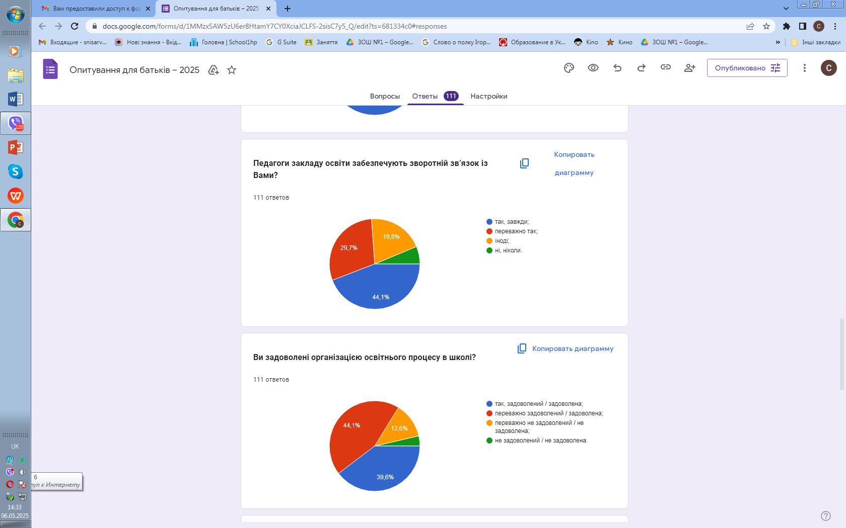  У закладі освіти плануються та реалізуються заходи, що передбачають конструктивну співпрацю педагогів з батьками. Аналізується результативність проведених заходів та у разі необхідності вносяться корективи задля налагодження партнерства між вчителями та батьківською громадськістю. Як засвідчило анкетування, співпраця вчителів та батьків здобувачів освіти відбувається у різноманітних формах: 53,3% педагогічних працівників комунікує з батьками завдяки батьківським зборам; індивідуально спілкуються з батьками – 86,7% педагогічних працівників; через соціальні мережі - 68,9%.  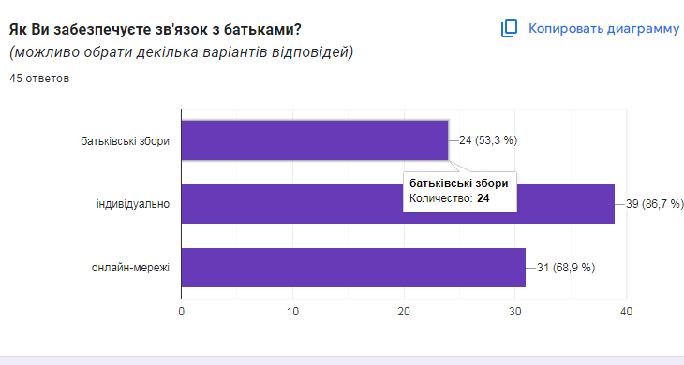  Це сприяє налагодженню партнерських взаємин між педагогами закладу освіти та батьками здобувачів освіти. Педагогічні працівники закладу освіти надають методичну підтримку колегам, обмінюються досвідом. У школі налагоджено професійну співпрацю, діють предметні методичні спільноти, діяльність яких харатеризується різними формами взаємодії, ініціативами щодо забезпечення якості освіти, активною участю в засіданнях педагогічних рад; існує практика педагогічного наставництва, взаємонавчання. Засідання предметних методичних спільнот проходять у різних формах: практичне напрацювання рекомендацій щодо актуальних проблем, к.руглий стіл, проведення майстер-класів, практичні заняття. У закладі практикується педагогічне наставництво. Вивчення документації показало, що існує план педагогічного наставництва щодо навчання молодих фахівців, педагоги школи обмінюються досвідом щодо ефективності викладання предмету, спільно опрацьовують проблемні теми, методики стимулювання навчально-пізнавальної активності учнів, спільно опрацьовують навчальні програми та пояснювальні записки, законодавчі та нормативно-правові документи. | Опитування,вивчення документації  Опитування, вивчення  документації
3.4. Організація педагогічної діяльності та навчання учнів на засадах академічної доброчесності | Педагогічні працівники закладу освіти під час проведення педагогічної, наукової (творчої) діяльності діють на засадах академічної доброчесності. Під час анкетування було виявлено, що педагогічні працівники у переважній більшості неухильно дотримуються норм академічної доброчесності і власним прикладом демонструють важливість дотримання норм академічної доброчесності у педагогічній діяльності. Під час проведення навчальних занять, у позаурочних заходах, за допомогою наочної інформації більшість педагогічних працівників інформують здобувачів освіти про необхідність дотримання норм академічної доброчесності. Було проведено анкетування учнів, результати якого свідчать наступне: 33,3% здобувачів освіти вважає, що педагогічні працівники постійно проводять з ними бесіди про важливість дотримання академічної доброчесності: неприпустимість списування та плагіату, необхідності вказувати джерела інформації, які використовуються; 58,1 % здобувачів освіти вважає, що такі бесіди проводяться, але не регулярно; 15,2% - проводяться тільки на початку навчального року, 6,1% здобувачів освіти вважає, що подібні заходи взагалі не проводяться, а 4,5% взагалі не розуміють, про що ведеться мова.  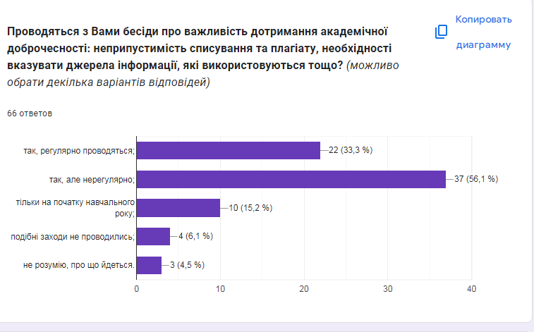  При взаємодії з представниками батьківської громадськості педагогічні працівники інформують батьків про необхідність дотримання норм академічної доброчесності. Педагогічні працівники намагаються демонструвати власний приклад неухильного дотримання академічної доброчесності. При цьому проявляють неупередженість при оцінюванні навчальних досягнень здобувачів освіти на підставі чітких критеріїв оцінювання навчальних досягнень здобувачів освіти з навчальних предметів, що розміщено на офіційному сайті закладу. Так, на питання анкети «Як дізнаються учні про критерії оцінювання» вчителі відповіли наступним чином: інформую – на початку навчального року – 73,3%, розміщую критерії в кабінеті -4,4%, інформую перед вивченням кожної теми – 69, 9%, пояснюю індивідуально – 49,9%.  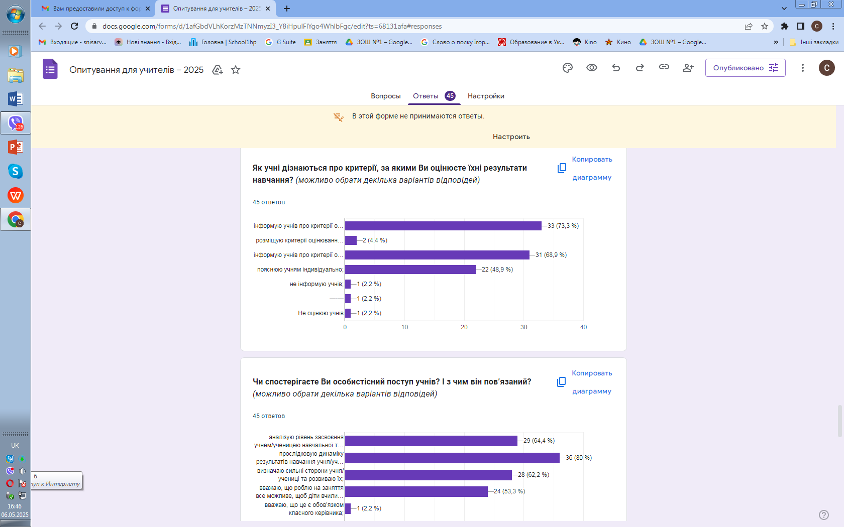  Батьки на питання «Чи отримуєте ви інформацію про критерії, правила та процедури оцінювання» відповіли наступним чином: завжди – 39,6%, переважно так – 39,6%, іноді – 13,6%, ніколи – 7,2%.(додаток №1)  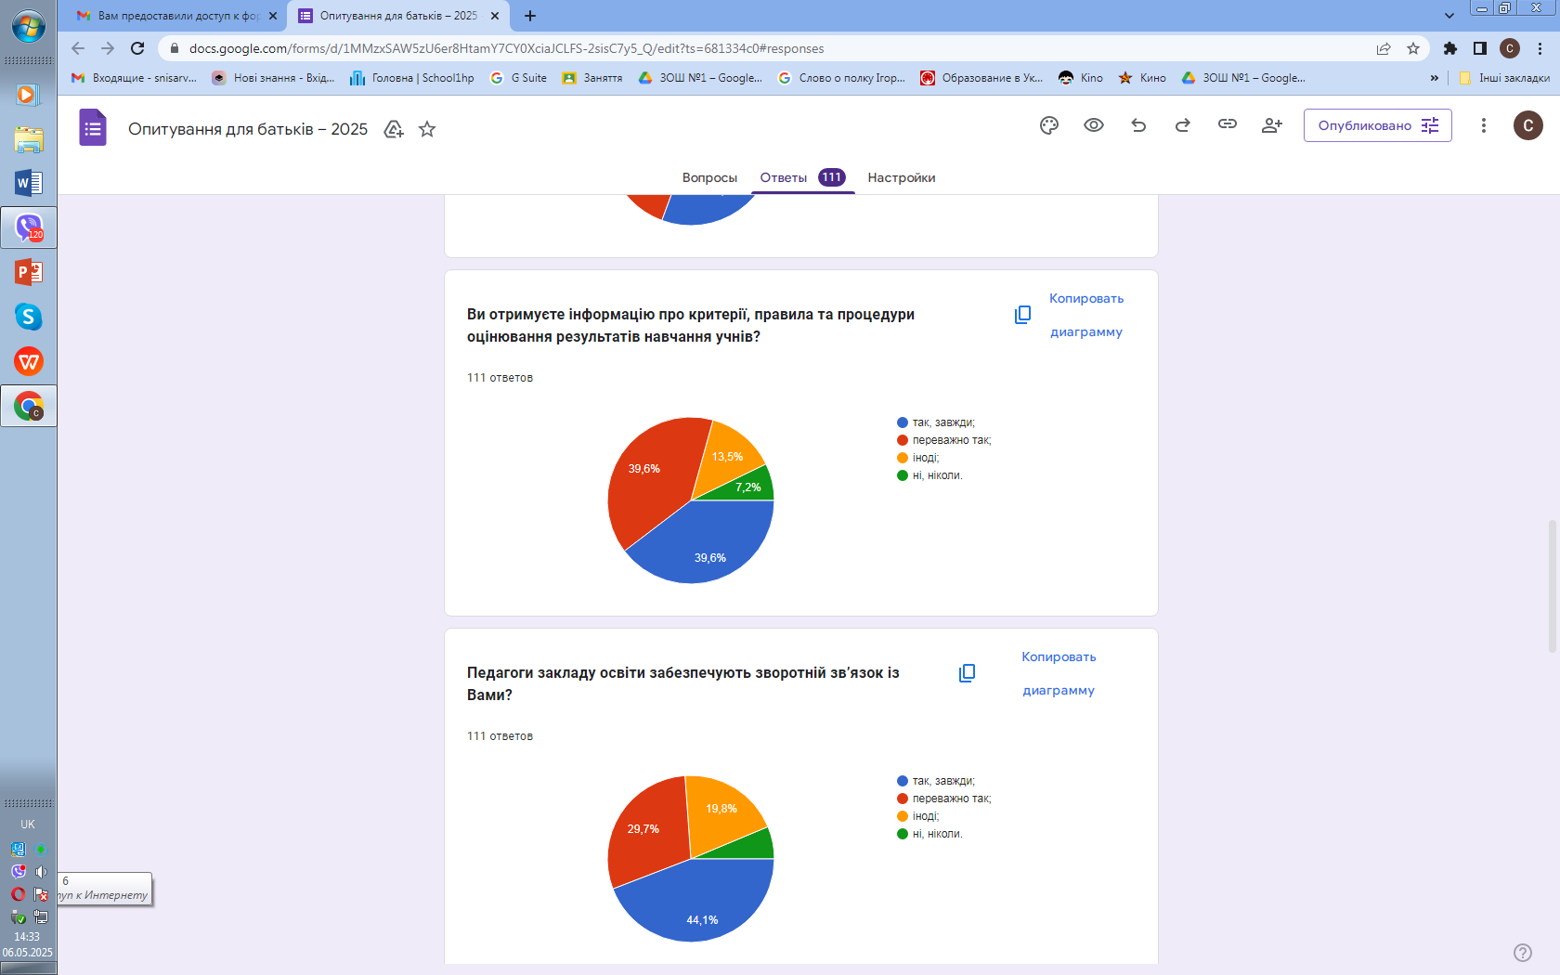  Класні керівники, згідно з виховними планами, здійснюють просвітницьку роботу щодо дотримання академічної доброчесності здобувачами освіти під час освітнього процесу. У 2020 році в закладі розроблено Положення про академічну доброчесність. Керівництво закладу освіти моніторить стан дотримання норм академічної доброчесності. Педагогічні працівники для сприяння дотримання норм академічної доброчесності у здобувачів освіти практикують формувальне оцінювання та налагоджують партнерські відносини між учасниками освітнього процесу. | Спостереження, опитування  Опитування

Діагностична картка
Оцінювання організація педагогічної діяльності та навчання учнів на засадах академічної доброчесності
Критерії | Високий | Достатній | Вимагає  покращення | Низький
Вимога 3.1. Ефективність планування педагогічними працівниками своєї діяльності, використання сучасних освітніх підходів до організації освітнього процесу з метою формування ключових компетентностей здобувачів освіти
Критерій 3.1.1. Педагогічні працівники планують свою діяльність, аналізують її результативність
В учителів наявні календарно-тематичні плани | •
Календарно-тематичне планування забезпечує досягнення очікуваних результатів навчання, що передбачені Державним стандартом загальної середньої освіти | •
Зміст календарно-тематичного планування відповідає очікуваним результатам навчально-пізнавальної діяльності учнів згідно з навчальними програмами предметів (курсів) |  | •
Критерій 3.1.2. Педагогічні працівники застосовують освітні технології, спрямовані на формування в учнів ключових компетентностей і умінь, спільних для всіх компетентностей
Під час проведення навчальних занять учителі простежують зв’язок навчального контенту з життям, розглядають практичні проблемні ситуації, простежують наскрізні змістові лінії |  | •
Простежується розвиток критичного мислення учнів, вміння робити висновки, самостійно ухвалювати рішення під час проведення навчальних занять |  | •
Критерій 3.1.3 Педагогічні працівники беруть участь у формуванні та реалізації індивідуальних освітніх траєкторій учнів (за потреби)
В закладі освіти використовується розроблення індивідуальних освітніх траєкторій,
індивідуальних програм розвитку для дітей, які цього потребують
Наявна співпраця при розробленні  індивідуальної освітньої траєкторії та індивідуальної програми розвитку між учителями, учнем/ученицею, практичним психологом і батьками | •
Використовуються для реалізації індивідуальної освітньої траєкторії інші організаційні форми освітнього процесу, крім класно-урочної
Критерій 3.1.4 Педагогічні працівники створюють та/або використовують освітні ресурси (електронні презентації, відеоматеріали, методичні розробки, веб-сайти, блоги тощо)
Вчителі розробляють публікації, методичні розробки, матеріали до навчальних занять |  |  | •
У процесі проведення навчальних занять використовують розроблені освітні ресурси, зокрема із застосуванням технології  дистанційного та змішаного навчання | •
Вчителі формують власне педагогічне портфоліо |  |  | •
У закладі освіти відбувається обмін досвідом між вчителями |  | •
Критерій 3.1.5. Педагогічні працівники сприяють формуванню суспільних цінностей в учнів у процесі їхнього навчання. Виховання та розвитку

Простежується наскрізний процес виховання під час проведення навчальних занять |  | •
Вчителі поєднують виховний процес із формуванням ключових компетентностей та наскрізних умінь учнів | •
Критерій 3.1.6. Педагогічні працівники використовують інформаційно-комунікаційні (цифрові) технології в освітньому процесі
Педагогічні працівники володіють навичками використання комп’ютерних технологій в освітньому процесі | •
Вчителі використовують ІКТ у викладацькій діяльності | •
Вчителі вдосконалюютьсвої навички з використання ІКТ | •
Вимога 3.2. Постійне підвищення професійного рівня і педагогічної майстерності педагогічних працівників
Критерій 3.2.1. Педагогічні працівники сприяють формуванню, забезпечують власний професійний розвиток і підвищення кваліфікації, у тому числі щодо методик роботи з дітьми з особливими освітніми потребами
Вчитель використовує різні форми підвищення кваліфікації | •
Напрями підвищення кваліфікації відповідають освітній програмі закладу освіти
В закладі освіти простежується зростання якісно-кваліфікаційного рівня педагогічних працівників |  | •
Критерій 3.2.2. Педагогічні працівники здійснюють інноваційну освітню діяльність, беруть участь у освітніх проектах, залучаються до роботи як освітні експерти
Педагогічні працівники беруть участь в інноваційній, дослідно-експериментальній роботі |  | •
Результати дослідно-експериментальної роботи впроваджуються в освітній процес закладу |  | •
Педагогічні працівники закладу освіти залучаються у якості освітніх експертів
Вимога 3.3. Налагодження співпраці зі здобувачами освіти, їх батьками, працівниками закладу освіти
Критерій 3.3.1. Педагогічні працівники діють на засадах педагогічного партнерства
Під час освітнього процесу простежується можливість розвитку учнів та їх самореалізація | •
В ході освітнього процесу забезпечується психологічний комфорт дитини
У закладі освіти реалізується персоніфікований підхід у роботі з учнями |  | •
Застосовуються диференційовані завдання |  | •
В закладі здійснюються організаційні заходи із впровадження особистісно орієнтованого навчання. | •
Критерій 3.3.2. Педагогічні працівники співпрацюють з батьками учнів з питань організації освітнього процесу, забезпечують постійний зворотній зв’зок
Педагогічні працівники системно комунікують з батьками учнів | •
Батьки учнів отримують від педагогічних працівників зворотній з’вязок | •
Для комунікації батьків учнів та педагогічних працівників використовують різні канали зв’язку | •
Результат комунікації батьків учнів та педагогічних працівників є позитивним | •
Критерій 3.3.3. У закладі освіти існує практика педагогічного наставництва, взаємонавчання та інших форм професійної співпраці
Співпраця між педагогічним працівниками відбувається в різноманітних формах |  | •
В закладі освіти наявне ефективне наставництво
Спостерігаються позитивні результати командної співпраці
Вимога 3.4. Організація педагогічної діяльності та навчання здобувачів освіти на засадах академічної доброчесності
Критерій 3.4.1. Педагогічні працівники під час провадження педагогічної та наукової (творчої) діяльності дотримуються академічної доброчесності
Педагогічні працівники дотримуються норм академічної доброчесності в освітній діяльності |  | •
Вчителі розробляють завдання, спрямовані на творчу і аналітичну роботу учнів, критичне мислення |  | •
Критерій 3.4.2. Педагогічні працівники сприяють дотриманню академічної доброчесності учнями
Педагогічні працівники інформують учасників освітнього процесу про норми академічної доброчесності та їх важливість |  | •
Чи розробляють вчителі завдання, які унеможливлюють списування |  | •

Рівні оцінювання:
Вимога/правило | Рівень освітньої діяльності
3.1.  Ефективність планування педагогічними працівниками своєї діяльності, використання сучасних освітніх підходів до організації освітнього процесу з метою формування ключових компетентностей здобувачів освіти | Достатній
3.2.  Постійне підвищення професійного рівня і педагогічної майстерності педагогічних працівників | Достатній
3.3.  Налагодження співпраці зі здобувачами освіти, їх батьками, працівниками закладу освіти | Високий
3.4.  Організація педагогічної діяльності та навчання здобувачів освіти на засадах академічної доброчесності | Достатній
За напрямом 3: Достатній

Висновки і рекомендації за напрямом
“Педагогічна діяльність педагогічних працівників”
Вимога 1. Ефективність планування педагогічними працівниками своєї діяльності, використання сучасних освітніх підходів до організації освітнього процесу з метою формування ключових компетентностей здобувачів освіти - 3,2 – відповідає достатньому рівню.
Вимога 2. Постійне підвищення професійного рівня і педагогічної майстерності педагогічних працівників - 3 – відповідає достатньому рівню.
Вимога 3. Налагодження співпраці зі здобувачами освіти, їх батьками, працівниками закладу освіти - 3,7 – відповідає високому рівню.
Вимога 4. Організація педагогічної діяльності та навчання здобувачів освіти
на засадах академічної доброчесності -3,3 – відповідає достатньому рівню.
Отже, педагогічна діяльність педагогічних працівників ЗОШ І-ІІІ ступенів №1 знаходиться на достатньому рівні.
З визначеними досягненнями й перевагами в діяльності керівництва школи й педпрацівників за напрямом «Педагогічна діяльність педагогічних працівників» є ряд питань, які потребують вирішення й удосконалення, а саме:
- під час освітнього процесу широко використовувати наявне методичне й лабораторне обладнання, ІКТ навчання, штучний інтелект;
- під час освітнього процесу формувати у здобувачів освіти відповідальне ставлення до навчання, усвідомлення його важливості для подальшого життя;
- здійснювати системний підхід у формуванні та реалізації індивідуальних освітніх траєкторій учнів;
- педагогам школи удосконалювати роботу по створенню власних електронних ресурсів, оприлюднювати свої напрацювання у фахових публікаціях, електронних фахових журналах, професійних спільнотах соціальних мереж;
-- з метою підвищення кваліфікації, вдосконалення професійного розвитку адміністрації школи сприяти проходженню ширшого кола педагогічних працівників закладу освіти сертифікації;
сприяти залученню педагогів до роботи експертами при проведенні сертифікації та зовнішнього аудиту, участі в конкурсі «Учитель року»;
- педагогічним працівникам закладу освіти активізувати роботу по впровадженню експериментальної, інноваційної діяльності, ініціювати та реалізувати освітні проєкти.

Додаток 2 до наказу від 08.05.2025 року №59

№з/п | Назва заходу | Термін виконання | Відповідальний
1. | Поповнити лабораторне обладнання кабінету біології та кабінету географії. | Травень-червень 2025 року | Адміністрація
2. | Провести семінар-тренінг «Візуалізуємо урок» | Жовтень 2025 року | Заступник директора з НВР
3. | Організувати тренінг для вчителів «Навчаємо навчатись» | Листопад 2025 року | Практичний психолог
4. | Організувати лабораторію «Електронні ресурси: створюємо, використовуємо, поширюємо» | Жовтень 2025 року | Учитель інформатики Роман О.А.
5. | Провести круглий стіл-обмін досвідом «Сертифікація в дії» | Грудень2025 року | Заступник директора з НВР
6. | Провести засідання педагогічної ради “Інноваційні ідеї та проєкти, методика упровадження» | Лютий 2026 року | Заступник директора з НВР
7. | Обговорити питання створення індивідуальних освітніх траєкторій здобувачів освіти на нараді при директору | Вересень 2025 року | Заступник директора з НВР
8. | Залучати педагогів школи до участі в сертифікації в якості освітніх експертів | 2025-2026 н.р. | Адміністрація
9. | При атестації педагогічних працівників враховувати наявність публікацій у фаховій літературі та на освітніх платформах | Березень 2026 року | Атестаційна комісія
10. | Удосконалювати форми наставництва та супервізії з метою підвищенння майстерності педагогічних працівників | 2025-2026 н.р. | Адміністрація
11. | Активізувати роботу методичних спільнот по обміну власними педагогічними надбаннями | 2025-2026 н.р. | Керівники методичних спільнот
12. | Вивчити питання особистісно зорієнтованого підходу до навчання учнів, формування та реалізації індивідуальних освітніх траєкторій здобувачів освіти | Листопад 2025 року | Заступники директора з НВР
13. | Продовжити роботу постійно діючого семінару «НУШ в дії» для вчителів базової школи | 2025-2026 н.р. | Заступник директора з НВР Снісар В.В.
14. | Залучати педагогів до участі в конкурсі «Учитель року» | Вересень-листопад 2025 року | Заступники директора з НВР
15. | Застосовувати в освітньому процесі можливості штучного інтелекту з метою підвищення пізнавальної активності здобувачів освіти | 2025-2026 н.р. | Учителі-предметники

